99年度獎勵大專校院雲嘉南區域教學資源中心計畫
「學生學習歷程檔案建置經驗分享暨未來展望座談會」議程
- 目的
鑑於國內許多大專校院已普遍建置學生學習歷程檔案（e-portfolio），為達經驗交流及分享目的，本次活動特邀請建置及推動實務豐富之校群進行經驗分享，提供各校學習歷程檔案未來發展之參考及建議。
- 依據
99年度獎勵大專校院雲嘉南區域教學資源中心計畫分項計畫E-a-1「續辦協助夥伴學校學生學習歷程檔案（e-portfolio）平台」
- 辦理單位
一、指導單位：雲嘉南區域教學資源中心
二、主辦單位：國立臺南大學教學與學習發展中心
- 活動時間
100年2月18日（星期五），上午9點40分至16點50分。
- 活動地點
臺南大學府城校區誠正大樓 B401國際會議廳。
- 參加對象
全國大專校院之相關單位主管、同仁及對此議題有興趣之師生。
- 報名時間及方式
一、時間：即日起至100年2月16日止
二、方式：一律採網路報名，報名網址：
http://webnt1.nutn.edu.tw/signup/Users/signuplist.aspx
- 聯絡方式
聯絡人：臺南大學教學發展中心陳淑媛小姐，連絡電話：(06)2133111轉784；E-mail：yuang@mail.nutn.edu.tw

時間 | 主 題 | 主持人/主講人
09：40-09：50 | 報 到
09：50-10：00 | 致 詞 | 臺南大學 吳昆壽 主任
10：00-11：40 | 專題演講：  學習歷程檔案—過去、現在與未來展望 | 主講人：  中原大學 廖慶榮 教授
11：40-12：00 | 綜合座談
12：00-13：30 | 餐 敘
13：30-15：00 | 中山大學  e-portfolio建置暨推動經驗分享 | 主講人：  中山大學 劉孟奇 副教務長
15:00-15:20 | 茶 敘
15:20-16:50 | 南台科技大學  e-portfolio建置暨推動經驗分享 | 主講人：  南台科技大學計算機中心  蘇建郡 主任
16：50 | 賦 歸
- 活動議程
- 交通資訊
一、學校位置
◎國道一號：（紅線）
沿國道一號行使→下「仁德」交流道→沿東門路行使→繞行北門圓環，右轉大同路（看到流行服飾店後右轉，就是大同路）→沿大同路行使，在樹林街右轉（在第一銀行的那個路口右轉，就是樹林街）→沿樹林街直走過紅綠燈，左手邊就是南大附屬小學→過附屬小學後，在雙叉路口左轉直走，即可看到臺南大學。

◎台一線：（綠線）
從高雄沿台一線直行，將接到臺南市大同路→沿大同路直走，在樹林街左轉（在第一銀行的那個路口左轉，就是樹林街）→沿樹林街直走過紅綠燈，左手邊就是南大附屬小學→過附屬小學後，在雙叉路口左轉直走，即可看到臺南大學。

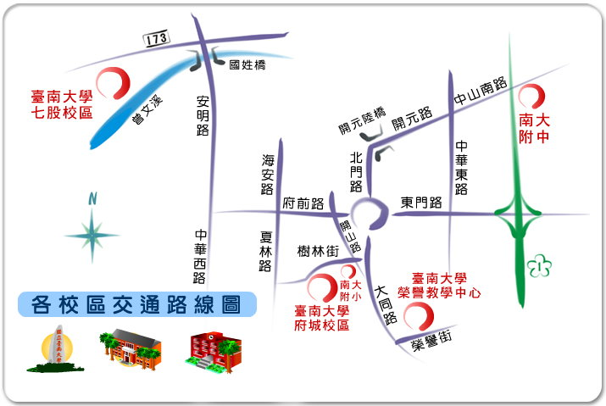
仁德交流道
二、座談會地點
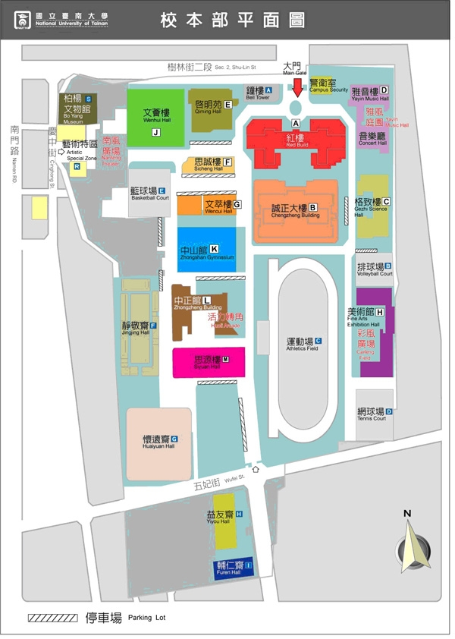
會場在4樓401會議室
車車
走路

